**ANALISIS ASUHAN KEPERAWATAN INTERVENSI *CADEXOMER IODINE POWDER* DAN *ZINC CREAM* UNTUK BIOFILM PADA PASIEN NY. E & NY. D**

**DIAGNOSA *DIABETIC FOOT ULCER***

**DI WOCARE CENTER BOGOR**

**Eneng Aminah1, Naziyah2\***

1-2 Universitas Nasional

Email Korespondensi: naziyah.ozzy@gmail.com

*Disubmit: 25 Juli 2020 Diterima:31 Desember 2020 Diterbitkan: 03 Januari 2021*

DOI: <https://doi.org/10.33024/mnj.v1i1.5752>

**ABSTRAK**

**Latar Belakang**: DFU (*Diabetic Foot Ulcer)* adalah penyakit kaki penderita diabetes dengan karakteristik neuropati sensorik, motorik, otonom, gangguan makrovaskuler dan mikrovaskuler, perlu pendekatan multidisipliner untuk mengatasi terjadinya amputasi. Amputasi merupakan konsekuensi yang serius dari DFU. Sebanyak 14,3% akan meninggal dalam setahun setelah amputasi, dan sebanyak 37% akan meninggal 3 tahun pasca amputasi.

**Tujuan**: Menganalisis asuhan keperawatan melalui intervensi penggunaan *Cadexomer iodine dan zinc cream* untuk mengurangi jaringan biofilm pada klien Ny.E dan Ny.Ddengan diagnosa medis *diabetic foot ulcer* di wocare center kota Bogor.

**Hasil**: Hasil dari penggunaan *cadexomer iodine powder* ( iodisorb ) dan *zinc cream* (metcovazine) perubahan pada luka dapat dilihat setelah digunakannya pada Ny.E jaringan biofilm berkurang dengan kondisi luka jaringan granulasi menjadi 50% dan epitelisasi 75-100%. Pada Ny.D hasilnya jaringan biofilm pada luka yang sebelumnya tebal sudah berkurang, kondisi luka jaringan granulasi menjadi 50% dan epitelisasi 75-100%, dan eksudatnya berkurang.

**Simpulan dan Saran**: Penggunaan *cadexomer iodine powder* ( iodisorb ) dan *zinc cream* (metcovazine) signifikan dalam mengurangi jaringan biofilm dan mampu mempercepat proses penyembuhan luka. Penggunaannya bisa menjadi bahan acuan berbasis *evidence base practice* baik untuk penulis, wocare center dan bisa menjadi pustaka untuk di universitas

**Kata Kunci**: *Diabetic foot ulcer, Cadexomer iodine, Zinc cream, Biofilm*

***ABSTRAC***

**Background** : DFU (*Diabetic Foot Ulcer)* is a foot disease of diabetics with characteristics of sensory, motor, autonomic neuropathy, macrovascular and microvascular disorders, requiring a multidisciplinary approach to address the occurrence of amputation . Amputation is a serious consequence of DFU. As many as 14.3% will die within a year after the amputation, and as many as 37% will die 3 years after the amputation i.

**Objective** : To analyze nursing care through interventions using *Cadexomer iodine and zinc cream* to reduce biofilm tissue on Mrs.E and Mrs.D clientswith a medical diagnosis of *diabetic foot ulcer* at the wocare center in Bogor city.

**Result** : The results of using *cadexomer iodine powder* (iodisorb) and *zinc cream* (metcovazine) changes in the wound can be seen after its use on Mrs.E the biofilm tissue is reduced with the condition of the wound granulation tissue being 50% and epithelialization 75-100%. In Ny.D the result is that the biofilm tissue in the wound which was previously thick has been reduced, the condition of the wound is granulation tissue to 50% and epithelialization to 75-100%, and the exudate is reduced.

**Conclusions and Suggestions** : The use of *cadexomer iodine powder* (iodisorb) and *zinc cream* (metcovazine) is significant in reducing biofilm tissue and can accelerate the wound healing process. Its use can be a reference material based on *evidence base practice* both for writers, wocare centers and can become a library for universities

**Keywords** : *Diabetic foot ulcer, Cadexomer iodine, Zinc cream, Biofilm*

1. **Pendahuluan**

Diabetes adalah kondisi serius jangka panjang dengan dampak besar pada kehidupan dan kesejahteraan individu, keluarga, dan masyarakat , dan juga merupakan salah satu dari 10 penyebab utama kematian pada orang dewasa diperkirakan telah menyebabkan empat juta kematian secara global pada tahun 2017(Saeedi, P.,et all., 2019).Prevalensi sebanyak 41 juta orang meninggal dunia karena Penyakit Tidak Menular (PTM) atau setara dengan 71% dari semua kematian di dunia setiap tahunnya. Terdapat 15 juta orang lebih dengan rentang usia 30 sampai 69 tahun meninggal karena PTM, 85% diantaranya berasal dari negara yang memiliki penghasilan menengah kebawah. Empat penyakit yang berkontribusi besar dalam kematian PTM ini antara lain, penyakit kardiovaskuler sebanyak 17,9 juta orang, penyakit kanker sebanyak 9,3 juta orang, penyakit pernapasan sebanyak 9,3 juta orang, dan diabetes sebanyak 1,5 juta orang setiap tahunnya. Diabetes melitus tipe 2 merupakan krisis global yang mengancam kesehatan dan perekonomian dunia. Sekitar 1 dari setiap 11 orang dewasa menderita DM tipe 2 secara global, dan sekitar 75% pasien diabetes melitus tinggal di negara berkembang.(Widiasari et al., 2021).

Bila dilakukan deteksi dini dan pengobatan yang adekuat akan dapat mengurangi kejadian tindakan amputasi. Ironisnya evaluasi dini dan penanganan yang adekuat di rumah sakit tidak optimal. Perhatian yang lebih pada kaki penderita DM dan pemeriksaan secara reguler diharapkan akan mengurangi kejadian komplikasi berupa ulkus diabetik, yang pada akhirnya akan mengurangi biaya rawat dan kecacatan. Oleh karena itu perlu peningkatan pemahanan mengenai diagnosis DFU yang kemudian dilanjutkan dengan penatalaksanaan yang optimal (Decroli, 2015).

Kehadiran biofilm pada luka sangat erat kaitannya dengan fisiologis terhambatnya penyembuhan luka dimana biofilm mampu bertahan dari berbagai jenis antibiotik dan mampu bertahan dari mekanisme pertahanan tubuh penderita. Biofilm merupakan selaput bening yang dihasilkan oleh bakteri sebagai pertahanan diri. Standar penanganan biofilm adalah dengan mekanikal debridement tapi dapat mengakibatkan nyeri dan ketidaknyamanan, sehingga dibutuhkan alternatif lain dalam mengotrol infeksi dan biofilm pada luka salah satunya adalah satunya yaitu zat yang bisa mampu meminimalkan atau bakan menghilangkan aanya biofilm dalam luka kaki diabetes, sehingga proses penyembuhan tidak tekendala.(Yunding et al., 2020)

*Modern dressing* dapat mempercepat penyembuhan luka karena dalam beberapa jenis modern dressing, mengandung antimikroba yang dapat menghambat pertumbuhan bakteri gram positif dan gram negatif.Modern dressing di nilai efektif dan efisien dalam proses penyembuhan luka dan pencegahan infeksi.(Rahmasari et al., 2022)

Perawatan luka dengan menggunakan TIME consept, meliputi tissue management adalah tindakan menghilangkan jaringan mati dan mengeluarkan benda asing yang tidak sesuai dengan kondisi tubuh. Infection and inflammation control adalah tindakan untuk mengontrol infeksi, membantu proses pelepasan biofilm di permukaan luka serta mengatasi infeksi dengan pemberian topikal antimicrobial. Moisture balance adalah tindakan untuk menjaga luka tetap lembab dengan menggunakan balutan yang menyerap luka dengan baik. Epitelization support adalah tindakan untuk mempercepat proses penyembuhan luka antara lain perbaikan nutrisi dan melindungi sekitar luka menggunakan hydrocolloid untuk mencegah maserasi. Terapi tambahan untuk mempercepat penyembuhan luka yang bersifat adjuvant seperti : ozone terapi, infra red dan electrical stimulation perlu dilakukan, tetapi harus disesuaikan dengan kondisi finansial pasien(Hidayat et al., 2022).

manajemen perawatan luka kaki diabetis dapat dikelompokkan ke dalam empat area, yaitu tissue management, infection/inflammation, moisture inbalance, epithelial edge advancement (TIME)(Leaper, 2014). TIME digunakan untuk mempersiapkan keadaa luka sebelum perpotongan kulit dengan ketebalan terpecah, dan yang dianggap sebagai kerangka kerja yang relevan untuk mengoptimalkan manajemen penyembuhan luka kronis yang terbuka dengan prevensi sekunder, luka menggunakan manajemen TIME atau *tissue management* yaitu tindakan mengangkat jaringan dengan melakukan debridemen terdiri dari autolisis, enzimetic ( enzim dari nanas, lidah buaya yaitu aloevera, madu, dan enzim pada buah pepaya). *inflammation/infection control* atau menngendalikan inflamasi/infeksi atau dengan cara mencuci luka secara adekuat, *moinsture balance* atau mempertahankan kelembapan yaitu tediri primer, sekunder, dan fiksasi dan prinsip 3M (mencuci luka, mengangkat jaringan mati dan memilih balutan sesuai dengan luka). Intevensi tindakan terapeutik menurut SIKI antara lain: melepas balutan dan plester secara perlahan; mencuci luka menggunakan cairan NaCl atau pembersih nontosik dan sabun antiseptik (sesuai kebutuhan); mengangkat jaringan nekrosis; berikan salep yang sesuai ke kulit/lesi (jika perlu); kemudian pasang balutan sesuai jenis luka; dan ganti balutan sesuai jumlah eksudat dan drainase. Sedangkan untuk tindakan edukasi direncakanan pasien dan kelurga dianjurkan mengkonsumsi makanan tinggi kalori dan protein. (Budi Raharjo et al., 2022).

*Cadexomer iodine* atau dalam sediaan powder nya yaitu i*odisorb powder* adalah sediaan topikal yang mengandung cadexomer berisi iodine 0.9%. Iodosorb digunakan sebagai antiseptik dan tidak bersifat sitoksik yang dilepaskan perlahan (lepas lambat).

*Zinc cream* atau dalam sediaan Sediaan Sediaan metcovazin dibuat dalam bentuk bentuk ointment jenis cream intment jenis creams atau salep, dengan warna putih s atau salep, dengan warna putih agak kekuningan yaitu metcovazine dapat mengatasi infeksi bakteri dan jamur, memiliki sifat mempertahankan kelembaban luka sehingga permukaan luka tetap pada lingkungan dengan optimal (moist wound healing) (Perawat, 2021).

Modern dressing dapat mempercepat penyembuhan luka karena dalam beberapa jenis modern dressing, mengandung antimikroba yang dapat menghambat pertumbuhan bakteri gram positif dan gram negatif. modern dressing di nilai efektif dan efisien dalam proses penyembuhan luka dan pencegahan infeksi. (Gito & Rochmawati, 2018).

1. **MASALAH DAN RUMUSAN PERTANYAAN**

DFU merupakan morbiditas dan penyebab utama penderita diabetes dirawat di rumah sakit. Ulkus, infeksi, gangren, amputasi, dan kematian merupakan komplikasi signifikan yang tentu memerlukan biaya yang tidak sedikit dan perawatan yang lebih lama. Diperlukan pendekatan multidisipliner untuk mengatasi penyakit DFU. Amputasi merupakan konsekuensi yang serius dari DFU. Sebanyak 14,3% akan meninggal dalam setahun.

Setiap luka kronis non-penyembuhan pasti mengandung yang namanya eksudat, biofilm dan slough, hasil penelitian dari 185 luka kronis menyebutkan bahwa prevalensi biofilm pada luka kronis adalah 78,2% (Malone et al., 2017)

Pada luka kronis DFU bagaimana cara untuk mempercepat penyembuhan, dengan beberapa hal yaitu, dengan mengurangi jaringan biofilm atau jaringan mikrobial yang mampu memperlambat proses penyembuhan luka DFU, hal ini karena jaringan ini menghalangi jaringan epitel sehingga mengganu proses penyembuhan luka, yaitu dengan Penggunaan *Cadexomer Iodine Powder* dan *zinc cream* Untuk Mengurangi Jaringan,Biofilm Pada Klien Ny. E dan Ny.D dengan Diagnosa Medis *Diabetic Foot Ulcer* Di Wocare Center Kota Bogor

Lokasi perawatan luka yang dilaukan yaitu di klinik Wocare Center yang teletak di Bogor, jawa Barat.

1. **KAJIAN PUSTAKA**

*Diabetic Foot Ulcer* (DFU) merupakan salah satu komplikasi kronik dari diabetes melitus yang paling ditakuti. DFU adalah penyakit pada kaki penderita diabetes dengan karakteristik adanya neuropati sensorik, motorik, otonom serta gangguan makrovaskuler dan mikrovaskuler. Diabetic Foot Ulcer merupakan luka terbuka pada permukaan kulit yang disebabkan adanya makroangiopati sehingga terjadi vaskulerinsusifiensi dan neuropati. Diabetic Foot Ulcer mudah berkembang menjadi infeksi karena masuknya kuman atau bakteri dan adanya gula darah yang tinggi menjadi tempat yang strategis untuk pertumbuhan kuman.(Hermawati et al., 2021). Masalah kaki diawali adanya hiperglikemia pada penyandang diabetes melitus yang menyebabkan kelainan neuropati dan kelainan pada pembuluh darah. Neuropati, baik neuropati sensorik maupun motorik dan autonomik akan mengakibatkan berbagai perubahan pada kulit dan otot yang kemudian menyebabkan terjadinya perubahan distribusi tekanan pada telapak kaki dan selanjutnya akan mempermudah terjadinya ulkus. Neuropati sensori perifer dan trauma merupakan penyebab utama terjadinya ulkus.(Detty et al., 2020).

*Diabetic Foot Ulcer* (DFU) adalah kaki yang terkena ulserasi yang terkait dengan neuropati dan/atau penyakit arteri perifer dari ekstremitas bawah pada pasien dengan diabetes. Triad klasik dari DFU adalah neuropati, iskemia, dan infeksi. Mekanisme metabolisme terganggu di DM meningkatkan risiko infeksi dan penyembuhan luka yang buruk. Itu terjadi karena serangkaian mekanisme yang termasuk menurun respon sel dan faktor pertumbuhan, mengurangi aliran darah perifer dan menurunkan angiogenesis lokal. Jadi, kaki dipengaruhi oleh kerusakan saraf perifer, penyakit pembuluh darah perifer, ulserasi, deformitas, dan gangren.(Syafril, 2018).

Masalah kaki diawali adanya hiperglikemia pada penyandang diabetes melitus yang menyebabkan kelainan neuropati dan kelainan pada pembuluh darah. Neuropati, baik neuropati sensorik maupun motorik dan autonomik akan mengakibatkan berbagai perubahan pada kulit dan otot yang kemudian menyebabkan terjadinya perubahan distribusi tekanan pada telapak kaki dan selanjutnya akan mempermudah terjadinya ulkus. Neuropati sensori perifer dan trauma merupakan penyebab utama terjadinya ulkus. Neuropati lain yang dapat menyebabkan ulkus adalah neuropati motorik dan otonom. Neuropati adalah sindroma yang menyatakan beberapa gangguan pada saraf. Pada pasien dengan diabetes beberapa kemungkinan kondisi dapat menyebabkan neuropat yaitu pada kondisi hiperglikemia *aldose reduktase* mengubah glukosa menjadi sorbitol, sorbitol banyak terakumulasi pada endotel yang dapat mengganggu suplai darah pada saraf sehingga axon menjadi atropi dan memperlambat konduksi impuls saraf.

Biofilm adalah kumpulan sel mikroorganisme, khususnya bakteri, yang melekat di suatu permukaan biologis ataupun benda mati dan diselimuti oleh pelekat karbohidrat yang diproduksi oleh bakteri. Biofilm merupakan perangkap nutrisi untuk pertumbuhan populasi mikroorganisme dan membantu mencegah lepasnya sel-sel dari permukaan benda hidup atau mati. Permukaan tempat pelekat biofilm merupakan habitat yang penting bagi mikroorganisme karena nutrisi dapat terperangkap pada permukaan tersebut. Sehingga kandungan nutrisi dapat lebih tinggi dibandingkan di dalam cairan.

Biofilm mikroba dapat berfungsi sebagai pelindung sehingga mikroba yang membentuk biofilm biasanya mempunyai resistensi terhadap antimikroba biasa dan terhindar dari sistem kekebalan sel inang. Biofilm berkembang seiring dengan bertambahnya infeksi klinis pada sel inang, sehingga biofilm ini menjadi salah satu faktor virulensi dan resistensi. Pembentukan biofilm (Hamzah, 2021)dapat dipacu oleh keberadaan serum dan saliva dalam lingkungannya (Hamzah, 2021). Biofilm disebabkan oleh beberapa hal yaitu, pertama bakteri mempertahankan diri dari fagositosis sel-sel sistem kekebalan tubuh host dan penetrasi molekul beracun seperti antibiotik. Kedua, pembentukan biofilm memungkinkan sel untuk tetap berada di lokasi yang menguntungkan, seperti melekat pada permukaan yang kaya gizi, seperti permukaan gigi yang bisa mensuplai makanan bagi bakteri secara terus menerus.  Ketiga, biofilm terbentuk untuk saling berhubungan erat antara bakteri yang satu dengan yang lainnya, sehingga dapat meningkatkan kesempatan untuk bertahan hidup (Nurlany & , Chrisyen Damanik, 2021).

Proses pembentukan biofilm terdiri dari lima tahap. Pada tahap pertama, sel-sel bakteri saling menempel pada permukaan substrat akibat pengaruh gaya Van der Waals. Pada tahap ini, proses perlekatan sel masih bersifat sementara, namun pada tahap kedua, sel-sel bakteri telah menempel secara permanen akibat terbentuknya material eksopolimer yang merupakan suatu senyawa perekat yang lebih kuat. Tahap ketiga ditandai dengan terbentuknya mikrokoloni dan biofilm mulai terbentuk. Sementara pada tahap keempat, biofilm yang terbentuk semakin banyak dan membentuk struktur tiga dimensi yang mengandung sel-sel terselubung dalam beberapa kelompok yang saling terhubung satu sama lainnya. Pada tahap terakhir, perkembangan struktur biofilm mengakibatkan terjadinya dispersi sel sehingga sel-sel tersebut lepas dari biofilm, menempel pada substrat baru dan membentuk biofilm yang baru.Kehadiran biofilm pada luka sangat erat kaitannya dengan fisiologis terhambatnya penyembuhan luka dimana biofilm mampu bertahan dari berbagai jenis antibiotik dan mampu bertahan dari mekanisme pertahanan tubuh penderita. Biofilm merupakan selaput bening yang dihasilkan oleh bakteri sebagai pertahanan diri. Standar penanganan biofilm adalah dengan mekanikal debridement (Wolcott et al., 2010), tapi dapat mengakibatkan nyeri dan ketidaknyamanan (Haryanto, 2018), sehingga dibutuhkan alternatif lain dalam mengotrol infeksi dan biofilm pada luka salah satunya adalah satunya yaitu zat yang bisa mampu meminimalkan atau bakan menghilangkan aanya biofilm dalam luka kaki diabetes, sehingga proses penyembuhan tidak tekendala.

*Cadexomer Iodine* adalah pembersih topikal dan agen antiseptik yang dirancang untuk pengobatan ulcer pada kulit. Iodosorb adalah serbuk coklat kemerahan, kering, bebas mengalir yang terdiri dari mikrosfer, Jika kontak dengan cairan, serbuk akan membengkak dan membentuk gel. *Cadexomer* berisi iodine yang berfungsi sebagai antiseptik dan tidak bersifat sitoksik yang dilepaskan perlahan. Iodosorp merupakan balutan tipe modern (modern dressing) yang digunakan pada terapi topikal luka kronik dan bereksudat. Balutan ini juga dapat digunakan bersama dengan terapi kompresi dan juga boleh digunakan pada luka terinfeksi. Dressing terdiri dari partikel polisakarida kecil (kadeksomer) yang mengandung 0,9% yodium, yang jika di aplikasikan terhadap luka yang bereksudat, dapat menyebabkan partikel polisakarida membesar dan dapat memungkinkan pelepasan yodium yang lambat dan berkelanjutan ke dalam luka (Malone et al., 2019).

*Zinc cream* atau nama lainnya yaitu metcovazin adalah topikal therapy atau obat luar yang dapat digunakan untuk mengatasi beragam jenis luka pada kulit. Secara umum, Metcovazin berfungsi sebagai suportif autolysis debridement atau mempersiapkan dasar luka yang berwarna merah atau meluruhkan jaringan nekrosis, Dressing ini juga dapat mengurangi ruam atau iritasi kulit ringan lainnya. Perawatan luka dengan Time manajemen Metcovazin berfungsi untuk support autolysis debridement (meluruhkan jaringan nekrosis) menghindari trauma saat membuka balutan, mengurangi bau tidak sedap, mempertahankan suasana lembab dan granulasi.

Metode perawatan luka yang berkembang saat ini adalah menggunakan prinsip moisture balance, yang disebutkan lebih efektif dibandingkan metode konvensional. perawatan luka menggunakan prinsip moisture balance ini dikenal sebagai metode modern dressing lingkungan yang menyatakan bahwa lingkungan yang lembab dapat mempercepat respon inflamasi, sehingga proliferasi sel menjadi lebih cepat. Dalam suasana lembab metabolism sel akan menjadi lebih baik karena tersedia air, nutrisi dan vitamin lebih banyak. Efek suasana lembab dapat mencegah dehidrasi jaringan, kamatian sel, mempercepat angiogenesis, meningkatkan pemecahan jaringan mati dan fibrin, serta mengurangi nyeri saat medikasi. Modern wound dressing merupakan teknik perawatan luka yang mulai banyak dipakai diabad 21, terhnik tersebut menitik beratkan pada prinsip ‘moist’ sehingga jaringan luka mengalami kesempatan untuk berproliferasi melakukan siklus perbaikan sel dengan baik.(Situmorang & Yazid, 2021).

T)Tissue adalah *tissue management* dengan debridement jaringan nekrotik untuk menjadikan dasar luka menjadi sehat berwarna merah (*Red Yellow Black*), (I)Infection/Inflamasi adalah pengendalian infeksi dengan PHMB antiseptik pencuci luka dan *antimicrobial dressing* untuk mengontrol infeksinya, (M)Moisture adalah moisture balance dengan *absorb dressing* untuk menyerap eksudat, atau melakukan hidrasi untuk luka yang kering sehingga didapatkan keseimbangan kelembaban, (E)Edge of wound dengan mengevaluasi epitelisasi pada tepi luka. Tepi luka yang keras dan kering akan menghambat proses epitelisasi dalam penyembuhan luka. Sehingga tepi luka harus disiapkan sejak dini.

Metode perawatan dengan prinsip moisture balance dikenal sebagai metode modern dressing. Metode ini, dapat dikatakan lebih efektif dibandingkan metode konvensional. Selama ini, ada anggapan yang salah bahwa suatu luka akan cepat sembuh jika luka tersebut telah mengering atau dalam kondisi kering. Namun faktanya, lingkungan luka yang kelembabannya seimbang dapat memfasilitasi pertumbuhan sel dan proliferasi kolagen dalam matriks nonseluler yang sehat. Prinsip moisture dalam perawatan luka antara lain adalah untuk mencegah luka menjadi kering dan keras, meningkatkan laju epitelisasi, mencegah pembentukan jaringan eschar, meningkatkan pembentukan jaringan dermis, mengontrol inflamasi dan memberikan tampilan yang lebih kosmetis, mempercepat proses autolysis debridement, dapat menurunkan kejadian infeksi, cost effective, dapat mempertahankan gradien voltase normal, mempertahankan aktifitas neutrofil, menurunkan nyeri, memberikan keuntungan psikologis dan mudah digunakan(Esther Lenny Dorlan Maris, 2022)

1. **METODE**

Perawatan yang dilakukan yaitu dengan perawatan menggunakan perawatan luka secara modern dengan yaitu dengan konsep *Moist* (lembab), dengan menggunakan TIME manajemen dan dengan implementasi 3M (mencuci adekuat, mengangkat jaringan, memilih balutan), jumlah klien pada kasus yang dinagkat yaitu Ny.E dan Ny.D dengna keduanya mengalami masalah yang sama yaitu DFU.

Dalam melaksanakan perawatan luka dengan TIME manajemen T: mengangkat jaringan dengan autolisis *enzimetic* : *zinc cream*, dan juga menggunakan *mecanical debridement* : dengan kasa dan pinset, I: mencuci luka dengan menggunakan sabun luka dan air mineral, M: memilih balutan dengan balutan primer*: zinc cream*, dan ditambah dengan *cadexomer iodine*, balutan *secondary* menggunakan: silver dan kasa, fiksasi dengan: *orthopedic woll, cohesif bandage*, E: menganjurkkan untuk makan- makanan yang tinggi protein dan rendah gula, *adjuvant*: Infrared, ozon.

Pelaksanaan perawatan yang dilakukan pada Ny.E pada tanggal 27 september dan tanggal 30 September 2022, dan Ny.D pada tanggal 29 September dan 3 Oktober 2022 di wocare center Bogor.

1. **HASIL PENELITIAN DAN PEMBAHASAN**
2. **Hasil**

Hasil dari penggunaan *cadexomer iodine powder* ( iodisorb) dan *zinc cream* (metcovazine) perubahan pada luka dapat dilihat dari seelah digunakannya pada Ny.E dengan ukuran luka yang pada awal yaitu pada tanggal 27 September 2022 panjang x lebar = 4x4 cm dan pada tanggal 30 September menjadi 2x3 cm. Pada Ny. D dengan ukuran luka pada tanggal 29 September 2022 yaitu 13x 8 cm menjadi 11x6 cm pada tanggal 3 Oktober 2022. Berdasarkan temuan dari kajian kasus di atas penulis bahwa hasil dari penggunaan *cadexomer iodine powder* ( iodisorb ) dan *zinc cream* (metcovazine) dengan luka *diabetic foot ulcer* (DFU*)* sangat efektif untuk mengurangi biofilm dan mempercepat proses penyembuhan luka dibuktikan dengan perubahan dalam ukuran luka dengan menggunakan *winners score scale*. Hasil dari penggunaan *cadexomer iodine powder* ( iodisorb ) dan *zinc cream* (metcovazine) perubahan pada luka dapat dilihat setelah digunakannya pada Ny.E jaringan biofilm berkurang dengan kondisi luka jaringan granulasi menjadi 50% dan epitelisasi 75-100%. Pada Ny.D hasilnya jaringan biofilm pada luka yang sebelumnya tebal sudah berkurang, kondisi luka jaringan granulasi menjadi 50% dan epitelisasi 75-100%, dan eksudatnya berkurang.

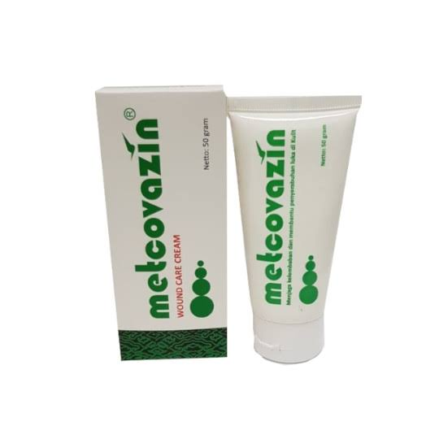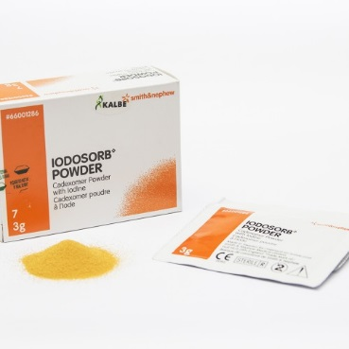

Gambar 1. Cadexomer iodine Gambar 2. *Zinc cream*

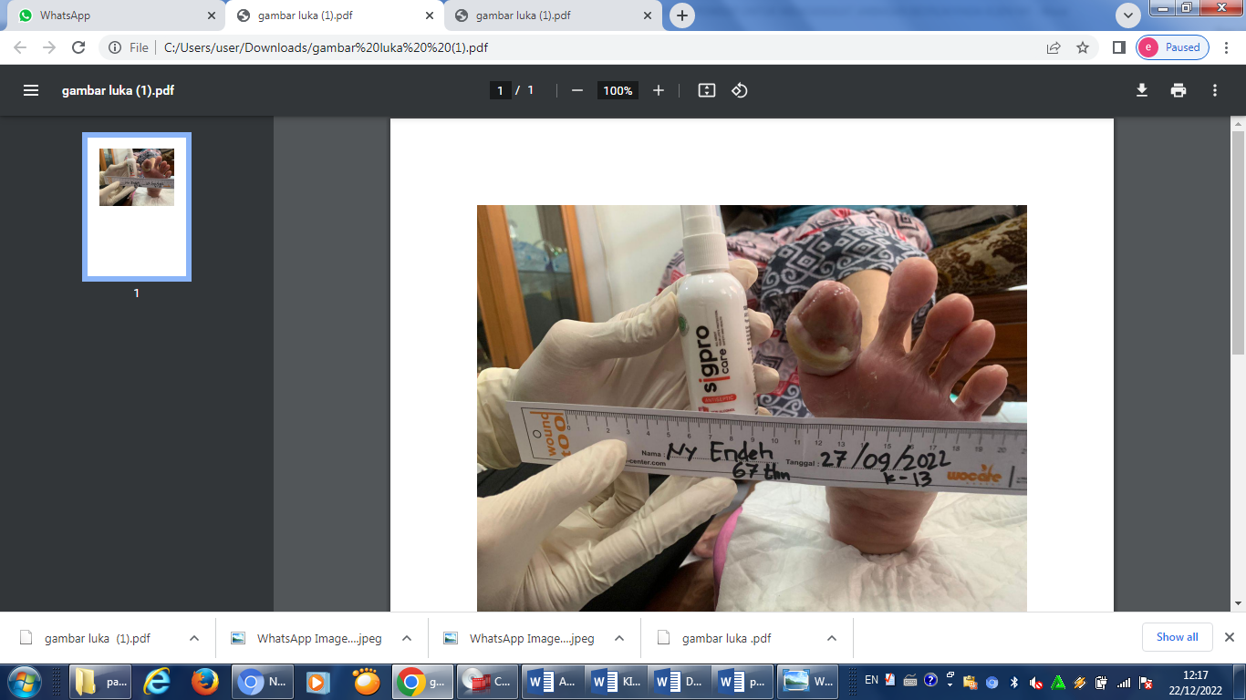

Gambar 3. Luka pada Ny.E penggunaan Cadexomer iodine dan Zinc cream tanggal 27 September 2022

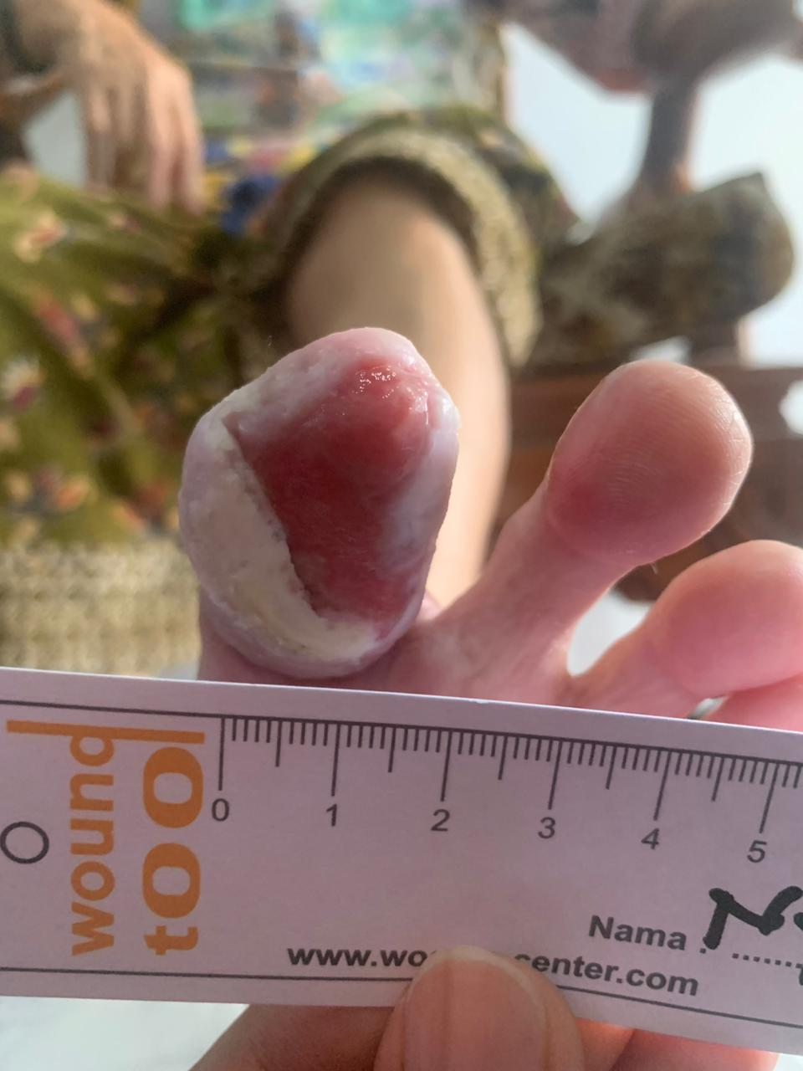

Gambar 4. Luka pada Ny.E penggunaan Cadexomer iodine dan Zinc cream tanggal 30 September 2022

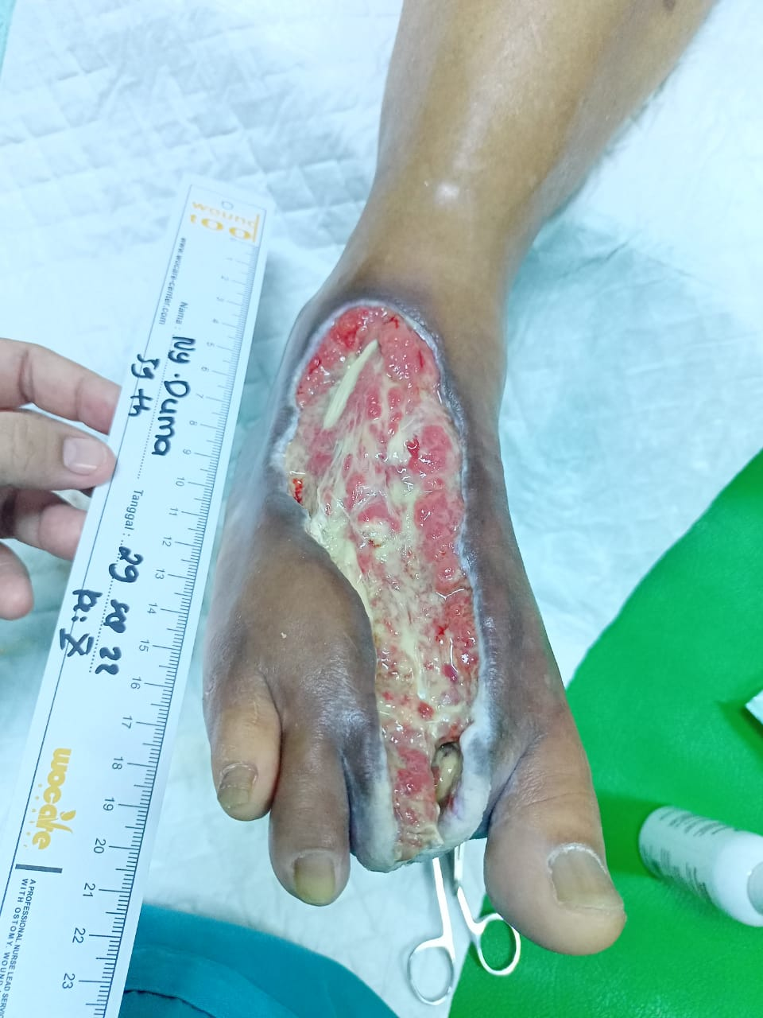

Gambar 5. Luka pada Ny.D penggunaan Cadexomer iodine dan Zinc cream tanggal 29 September 2022

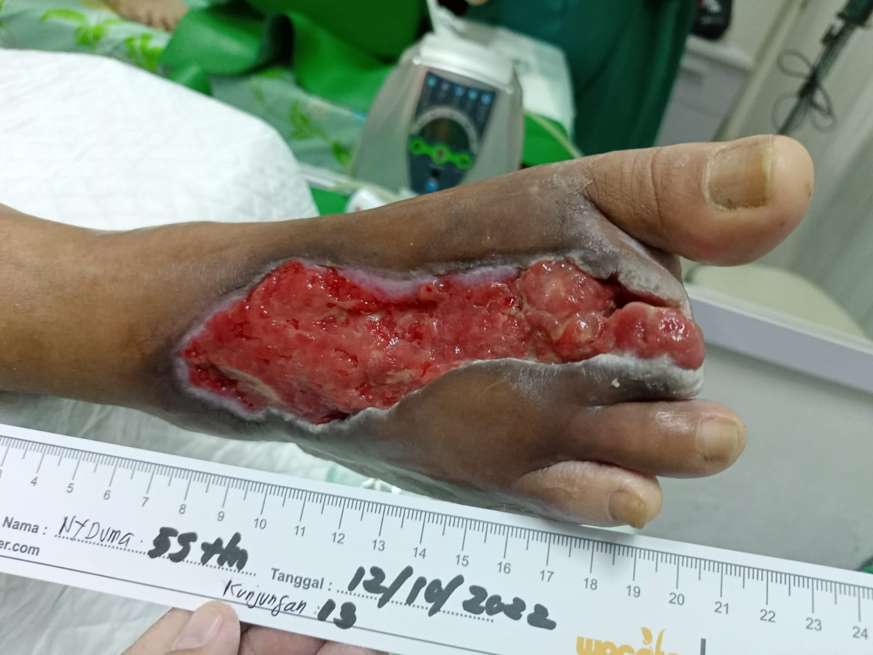

Gambar 6. Luka pada Ny.D penggunaan Cadexomer iodine dan Zinc cream tanggal 3 Oktober 2022

1. **Pembahasan**
2. **Klien Ny.E**

Hasil dari pengkajian luka yang dilakukan dengan menggunakn *Winners Scale Score* didapatkan hasil ukuran luka dengan skor 2 pxl 4<16 cm, kedalaman luka stadium 1, tepi luka skor 4 jelas, tidak menyatu dengan dasar luka, tebal, goa skor 1 tidak ada goa, tipe eksudat score 3 serosanguineous, jumlah eksudat skor 4 sedang, warna kulit sekitar luka skor 3 putih atau pucat, jaringan edema skore 1 edema, jaringan granulasi skore 3 granulasi 50%, jaringan epitelisasi skor 3 50% - 70% epitelisasi, dengan total score 25

Perawatan luka yang yang dilakukan pada klien Ny.E dengan *diabetic foot ulcer* yaitu dengan masalah keperawatan aktual gangguan integritas kulit/jaringan berhubungan dengan faktor mekanis dengan menerapkan perawatan luka *modern dressing* adalah metode penyembuhan luka dengan cara memperhatikan kelembaban luka (moist wound healing) dengan menggunakan tehnik okulsif dan tertutup (Bangu et al., 2021), perawatan dilakukan selama 3 hari sekali dalam seminggu menggunakan *cadexomer iodine powder* dan *zinc cream* untuk mengurangi jaringan biofilm agar mempercepat penyembuhan luka. Taburkan *iodine cadexomer* (iodosorb) sebagai *primary dressing antimicrobial* untuk mengatasi kolonisasi bakteri dan mencegah terbentuknya biofilm kembali (Amelia, 2021). Penggunaan *zinc cream* pada luka yaitu untuk menjaga kelembaban luka dan menjadi autolisis mengangkat jaringan nekrotik (Tanjung et al., 2022).

Berdasarkan hasil uraian pengkajian didapatkan bahwa, masalah keperawatan yang ditemukan pada klien Ny.E yaitu gangguan integritas kulit dan jaringan yaitu merupakan kerusakan kulit ( dermis dan atau epidemis) atau jaringan ( membran mukosa, kornea, fasia, otot, tendon, tulang, kartilago, kapsul sendi dan atau ligamen penyebabnya karena faktor mekanis, yang ditandai dengan gejala adanya kerusakan jaringan dan atau lapisan kulit, perdarahan, hematoma, nyeri, kondisi klinis nya karena ada luka dan riwayat penyakit diabetes. Data yang didapatkan dari hasil pengkajian yang merujuk pada masalah utama gangguan integritas kulit dan jaringan yaitu data subjektif yaitu klien mengatakan luka pada kaki bagian kaki karena terjatuh, klien mencoba untuk merawata luka dengan obat-obatan tetes, yang diteteskan setiap hari. Klien mengatakan bahwa luka yang ada pada kakinya awalnya kering dan menunjukan tanda-tanda kesembuhan, teapi semakin lama luka seperti mengering tetapi saat disentuh seperti ada cairan didalamnya, dan setelah anak klien meminta untuk dilakukan perawatan luka oleh oarang yang ahli dalam perawatan luka yaitu dari wocare center, setelah dicuci dan bersihkan tenyata baian dalam luka berisi nanah dan darah, dan luka tenyata luas dan lebar.

Hasil dari data objektif adanya rembesan pada balutan dan luka pada bagian kaki kanan dan pengkajian *Winners Scale Score* didapatkan hasil ukuran luka dengan skor 2 pxl 4<16 cm, kedalaman luka stadium 1, tepi luka skor 4 jelas, tidak menyatu dengan dasar luka, tebal, goa skor 1 tidak ada goa, tipe eksudat score 3 serosanguineous, jumlah eksudat skor 4 sedang, warna kulit sekitar luka skor 1 pink atau normal, jaringan edema skore 1 edema, jaringan granulasi skore 3 granulasi 50%, jaringan epitelisasi skor 3 50% - 70% epitelisasi, dengan total score 25, Perkiraan luka sembuh 5 minggu.

1. **Klien Ny.D**

Berdasarkan Pengkajian luka dengan menggunakan *Winners Scale Score* didapatkan hasil ukuran luka dengan skor 3 pxl 16<36 cm, kedalaman luka stadium 4, tepi luka skor 4 jelas, tidak menyatu dengan dasar luka, tebal, goa skor 2 ada goa, tipe eksudat score 5 purulent, jumlah eksudat skor 5 banyak dilihat dari adanya rembesan pada balutan, warna kulit sekitar luka skor jika ditekan, jaringan edema 3 non pitting edema, jaringan granulasi skore 3 terang 50%, jaringan granulasi, epitelisasi skor 4 25% - 50% epitelisasi. Dengan total score 36, Perkiraan luka sembuh 7,8 minggu.

Gangguan integritas kulit dan jaringan merupaan keadaaan kerusakan kulit ( dermis dan atau epidemis) atau jaringan ( membran mukosa, kornea, fasia, otot, tendon, tulang, kartilago, kapsul sendi dan atau ligamen penyebabnya karena faktor mekanis, yang ditandai dengan gejala adanya kerusakan jaringan dan atau lapisan kulit, perdarahan, hematoma, nyeri, kondisi klinis dari data objektif dan data subjektif dari klien Ny.D. klien mengatakan bahwa luka berawal dari menginjak sesuatu, tapi awalnya karena tidak terasa, karena sering mengalami kebas. Dan setelah itu luka pada kaki bagian kanan mengalami luka dibawah telapaknya, klien mencoba untuk melakukan perawatan pada luka dengan diberikan obat dan dibersihkan, tetapi lama kelamanaan luka melepuh sampai ke pungggung kaki, dan luka semakin membesar, sampai hampir keseluruh bagian yang diteteskan setiap hari, klien mengatakan luka mulai terlihat terdapat darah dan bernanah, klien mengatakan ada riwayat penyakit diabetes yang sudah dirasakan oleh klien lebih dari 5 tahun, Data objektif adanya rembesan pada bulatan, luka pada hampir seluruh kaki kanan karena hasil yang menunjukan epitel +, biofilm +, eksudat banyak karena ada rembesan pada balutan, dan Berdasarkan Pengkajian luka dengan menggunakan *Winners Scale Score* didapatkan hasil ukuran luka dengan skor 3 pxl 16<36 cm, kedalaman luka stadium 4, tepi luka skor 4 jelas, tidak menyatu dengan dasar luka, tebal, goa skor 2 ada goa, tipe eksudat score 5 purulent, jumlah eksudat skor 5 banyak ditandai adanya rembesan pada balutan, warna kulit sekitar luka putih score 3 , jaringan edema 3 non pitting edema, jaringan granulasi score 3 terang 50%, jaringan granulasi, epitelisasi skor 4 25% - 50% epitelisasi, dengan total score 36, Perkiraan luka sembuh 7,8 minggu

Perawatan luka dilakukan pada Ny.D terkait *diabetic foot ulcer* yaitu dengan masalah keperawatan aktual gangguan integritas kulit/jaringan berhubungan dengan faktor mekanis dengan menerapkan perawatan luka dengan *modern dressing* atau dengan konsep lembab yang dilakukan selama 3 hari sekali dengan menggunakan *cadexomer iodine powder* ( iodisorb) dan *zinc cream* sebagai penanganan untuk mengurangi jaringan biofilm pada luka, sehingga mempercepat proses penyembuhan luka. Salah satu balutan luka yang mampu meminimalkan eksudat dan biofilm pada luka adalah *Cadexomer iodine* (CI) ) memiliki khasiat yang unggul dibandingkan dengan pembalutan luka yang beragam terhadap eksudat biofilm Pseudomonas aeruginosa dalam model ex vivo (Wanna et al., 2017).

Dari hasil kedua pada klien Ny.E dan Ny.D terjadi perubahan sesuai dengan penelitian Matthew Malone (2020) melakukan penelitian yaitu “*’Efficacy of topical cadexomer iodine treatmentin chronic wounds: Systematic review and meta-analysis of comparative clinical trialdimana* ‘’ pada setiap kasus yang diteliti terdapat penurunan skor terhadap luka kronis setelah diberikan terapi *topical cadexomer iodine (p<0,05).* Penurunan pada setiap skoryang terjadi baik secara keseluruhan maupun hanya berfokus terhadap biofilm, jumlah eksudat dan ukuran luka (Malone et al., 2017).

Manajemen dalam perawatan luka menggunakan TIME manajemen. Pada kasus ini diterapkan perawatan 3 hari sekali, dengan konsep *moist wound healing* konsep perawatan lembab. Pada klien Ny.E setelah dilakukan pengkajian luka didapatkan hasil perkiraan sembuh selama 5 minggu. Sedangkan pada Ny. D perkiraan luka sembuh selama 7,8 minggu. Pada penggunaan *cadexomer iodine powder* ( iodisorb ) dan *zinc cream* (metcovazine ) pada Ny. E tidak ada keluhan rasa tidak nyaman atau nyeri, yang dirasakan yaitu dingin dan biofilm sudah mulai bekurang. Ny. R saat pemakaian tidak merasakan seperti rasa nyeri atau tidak nyaman dan terlihat bahwa biofilm bekurang dan slough pun mulai berkurang.

1. **KESIMPULAN**

1. Masalah keperawatan pada kasus kelolaan Ny.E dan Ny.D yaitu gangguan integritas kulit dan jaringan yang dapat diatasi dengan *cadexomer iodine powder* dan *zinc cream* untuk mengurangi jaringan biofilm karena sebagai antimicrobial dan autolisis sehingga dapat mengurangi dan biofilm tidak kembali pada luka, hal ini sebagai salah satu untuk mempercepat proses penembuhan luka
2. Penggunaan *cadexomer iodine powder* dan *zinc cream* untuk mengurangi biofilm efektif ditandai dengan berkurangnya jumlah biofilm, sehingga mempercepat proses penyembuhan luka
3. Proses perkembangan luka dengan Hasil dari penggunaan *cadexomer iodine powder* ( iodisorb ) dan *zinc cream* (metcovazine) perubahan pada luka dapat dilihat dari seelah digunakannya pada Ny.E dengan ukuran luka yang pada awal yaitu pada tanggal 27 September 2022 panjang x lebar = 4x4 cm dan pada tanggal 30 September menjadi 2x3 cm. Pada Ny. D dengan ukuran luka pada tanggal 29 September 2022 yaitu 13x 8 cm menjadi 11x6 cm pada tanggal 3 Oktober 2022. Berdasarkan temuan dari kajian kasus di atas penulis dapat mengambil kesimpulan bahwa hasil dari penggunaan *cadexomer iodine powder* ( iodisorb ) dan *zinc cream* (metcovazine) dengan luka *diabetic foot ulcer* (DFU*)* sangat efektif untuk mengurangi biofilm dan mempercepat proses penyembuhan luka dibuktikan dengan perubahan dalam ukuran dan kondisi luka. Hasil dari penggunaan *cadexomer iodine powder* ( iodisorb ) dan *zinc cream* (metcovazine) perubahan pada luka dapat dilihat setelah digunakannya pada Ny.E jaringan biofilm berkurang dengan kondisi luka jaringan granulasi menjadi 50% dan epitelisasi 75-100%. Pada Ny.D hasilnya jaringan biofilm pada luka yang sebelumnya tebal sudah berkurang, kondisi luka jaringan granulasi menjadi 50% dan epitelisasi 75-100%, dan eksudatnya berkurang.
4. **DAFTAR PUSTAKA**

Amelia, D. (2021). *PENERAPAN TELEMEDICINE TERHADAP PENYEMBUHAN LUKA KAKI DIABETIK GRADE IV PASKA AMPUTASI*. *3*, 668–678.

Bangu, B., Siagian, H. J., Naim, R., & Nasus, E. (2021). Modern Dressing Wound Care Mempercepat Proses Penyembuhan Ulkus Kaki pada Pasien Diabetes: A Systematic Review. *Jurnal Surya Medika*, *7*(1), 146–155. https://doi.org/10.33084/jsm.v7i1.2650

Budi Raharjo, S., Suratmin, R., Maulidia, D., Pratiwi, O., Meutia Fidela, R., Keperawatan, J., & Kemenkes Aceh, P. (2022). Perawatan Luka Ulkus Diabetikum: Tinjauan Literatur. *Jourkep : Journal Keperawatan*, *1*(2), 98–104. http://jourkep.jurkep-poltekkesaceh.ac.id/index.php/jourkep

Decroli. (2015). Diagnostic of Diabetic Foot Ulcer. *Bagian Ilmu Penyakit Dalam Fak. Kedokteran Unand/ RSUP Dr. M. Djamil Padang*, 1–16.

Detty, A. U., Fitriyani, N., Prasetya, T., & Florentina, B. (2020). Karakteristik Ulkus Diabetikum Pada Penderita Diabetes Melitus. *Jurnal Ilmiah Kesehatan Sandi Husada*, *11*(1), 258–264. https://doi.org/10.35816/jiskh.v11i1.261

Esther Lenny Dorlan Maris, D. R. M. (2022). *Efektivitas Modern Dressing dalam Proses Penyembuhan Luka Kronis pada Lansia*. *13*, 720–723.

Hamzah, H. (2021). Minyak Masoyi Sebagai Antibiofilm. *Penerbit CV. Pena Persada*, 1–57.

Hermawati, H., Tiranda, Y., & Sukron, S. (2021). Health service for diabetic foot ulcer patients during covid-19 pandemic. *Media Keperawatan Indonesia*, *4*(4), 311. https://doi.org/10.26714/mki.4.4.2021.311-322

Hidayat, R., Naziyah, N., & Alifa, A. Z. (2022). Efektifitas Cadexomer Iodine Dan Zinc Cream Terhadap Penyembuhan Luka Kaki Diabetik Di Klinik Wocare Center Bogor. *Malahayati Nursing Journal*, *4*(7), 1619–1626. https://doi.org/10.33024/mnj.v4i7.6281

Malone, M., Johani, K., Jensen, S. O., Gosbell, I. B., Dickson, H. G., McLennan, S., Hu, H., & Vickery, K. (2017). Effect of cadexomer iodine on the microbial load and diversity of chronic non-healing diabetic foot ulcers complicated by biofilm in vivo. *Journal of Antimicrobial Chemotherapy*, *72*(7), 2093–2101. https://doi.org/10.1093/jac/dkx099

Nurlany, A., & , Chrisyen Damanik, H. (2021). *Studi Kasus: Efektivitas Penggunaan Cairan Pembersih Luka Polyhexamethylene Biguanide Dengan Nano Silvosept Spray Dalam Mengurangi Biofilm Pada Ulkus Kaki Diabetik*. *2*, 1–3. http://pda.rnao.ca/sites/pda/files/images/legulcrmesr.pdf

Rahmasari, I., Martins, F. F., & Purwaningsih, I. (2022). Modern wound treatment with moist wound healing effective for healing diabetic ulcus 1. *Global Health Science Group*, *3*(1), 163–166.

Situmorang, H., & Yazid, B. (2021). *Perawatan Luka Dengan Modern Dressing Terhadap Kualitas Hidup Pasien Ulkus Diabetikum Di Asri Wound Care Center Medan Helfrida*. *1*(1), 46–50. https://jurnal.stikesflora-medan.ac.id/index.php/jkpf/article/view/150/147

Syafril, S. (2018). Pathophysiology diabetic foot ulcer. *IOP Conference Series: Earth and Environmental Science*, *125*(1). https://doi.org/10.1088/1755-1315/125/1/012161

Tanjung, D., Putra, I. B., Parlaungan, J., & Tambunan, S. G. P. (2022). Comparison of Zinc Chitosan and Silver Dressing in Healing of Diabetic Ulcer: Systematic Review. *Malaysian Journal of Medicine and Health Sciences*, *18*(13), 276–283.

Yunding, M., Yusuf, S., Tahir, T., & Amrullah, F. (2020). Efektivitas sabun antibakteri terhadap penurunan biofilm pada luka kaki diabetik: Literature review. *NURSCOPE: Jurnal Penelitian Dan Pemikiran Ilmiah Keperawatan*, *6*(1), 34. https://doi.org/10.30659/nurscope.6.1.34-46